**COME AGGIORNARE IL FIRMWARE DEL ROUTER 5G NR**Questa FAQ illustra come aggiornare il firmware del nostro router 5G03. Se le seguenti indicazioni non dovessero risolvere il tuo problema, ti preghiamo di contattare il nostro team di assistenza clienti inviando una e-mail all’indirizzo [**support.it@tenda.cn**](mailto:support.it@tenda.cn)

Ti informeremo tramite la pagina di gestione web se è disponibile un aggiornamento del firmware per il tuo router.

Nota:

1. Assicurati di avere una connessione stabile tra il router e il tuo computer. NON è consigliato aggiornare il firmware tramite connessione wireless.

2. Assicurati che la rete 4G o 5G sia stabile durante l'aggiornamento online.

3. NON spegnere il router durante l'aggiornamento del firmware.

**Aggiornamento Online**

1. Accedi all'interfaccia web.

2. Se è disponibile un aggiornamento del firmware per il tuo router, l'icona di aggiornamento sarà visualizzata nell'angolo in basso a destra della pagina. Fai click sull'icona per accedere alla pagina di Aggiornamento Firmware.  
 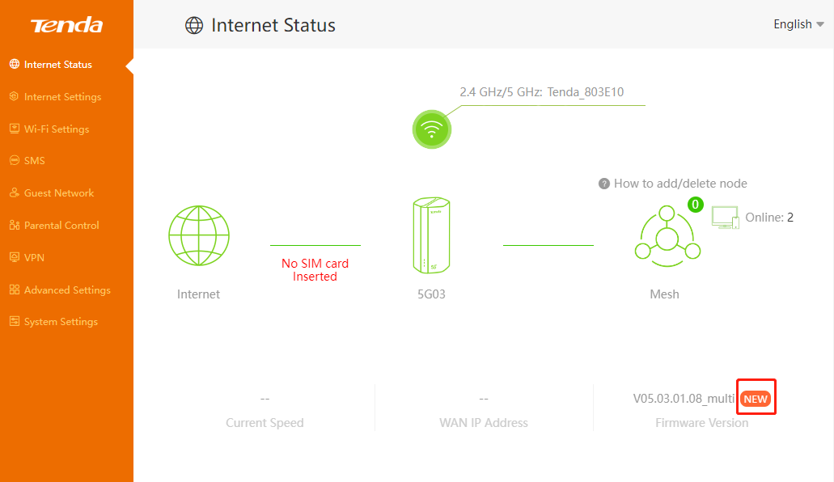  
  
3. In alternativa, puoi andare su Impostazioni di Sistema > Aggiornamento Firmware e cliccare su Aggiorna per verificare se ci sono nuovi firmware disponibili.  
  
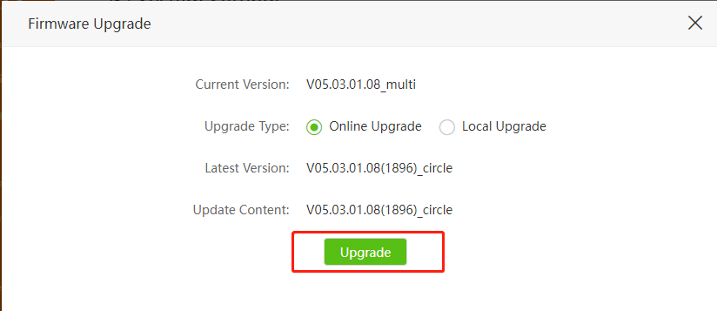

4. Attendi alcuni istanti per il processo di aggiornamento e riavvio.

5. In alternativa all’aggiornamento on line puoi scaricare manualmente l’ultimo aggiornamento firmware dalla pagina web dedicata al 5G03 nella sezione download, al seguente indirizzo: <https://www.tendacn.com/it/product/download/5G03.html>   
  
6. Di norma, dopo aver aggiornato il firmware e verificato che l’operazione sia andata a buon fine, è bene effettuare un hard reset semplicemente premendo il pulsante di reset, posto alla base del router, per almeno 10 secondi (vedrai tutti i led accendersi e spegnersi, in quel momento puoi rilasciare il pulsante).  
  
Dopo aver eseguito i controlli sopra descritti, se ancora la SIM non sarà letta dal router, sarà necessario contattare l'assistenza Tenda per ulteriori verifiche. Puoi contattare [support.fwa](https://ma.tenda.com.cn/profeedback/5g03.html).